**Gamesblog erstellen**

**Inhaltsverzeichnis**

1 Einleitung und Ziele 2

1.1 Zielpublikum, Voraussetzungen 2

1.2 Stakeholder 2

2 Ausgangslage 2

3 Anforderungen 3

3.1 User Stories Anforderungen 3

3.2 Nicht-Funktionale Anforderungen 4

4 Erstellte Dokumente 4

4.1 Projektbeschreib: 4

4.2 Styleguide-dokument: 6

4.2.1 #000000 6

4.2.2 #000000 6

4.2.3 #000000 6

4.2.4 #000000 6

4.2.5 #000000 6

4.3 Storyboard: 9

5 Testing 10

5.1 Testplan 10

5.2 Testfälle 10

5.3 Testprotokoll 10

6 Tabellenverzeichnis 17

# Einleitung und Ziele

Der Gamesblog soll in der lage seines Screenshots von Games zu posten. Es können Screenshots von besonderen £Momenten sein wie Siege, Speedruns, Bugs oder Glitches.

## Zielpublikum, Voraussetzungen

Das Dokument ist an jeden gerichtet. Naja, eher nur an den Dozenten der dieses Modul unterrichtet.

## Stakeholder

Der unterbezahlte Dozent, Die Schulleitung.

# Ausgangslage

Uns steht nur ein PDF-Dokument zur Verfügung mit den Anforderungen an das Projekt, das was wir machen sollen ist uns überlassen.

# Anforderungen

## User Stories Anforderungen

|  |  |
| --- | --- |
| **Nr.** | **Anforderung** |
| US-1 | Mit einem Beitrag hat man die Möglichkeit, ein Bild in verschiedenen geeigneten Formaten hochzuladen und zu veröffentlichen |
| US-2 | Beim Veröffentlichen eines Bildes muss eine passende Creative Commons-Lizenz oder "alle Rechte vorbehalten" (Standard) definierbar sein |
| US-3 | Beim Hochladen eines Bildes wird auch eine verkleinerte Version davon als Thumbnail generiert und mitgespeichert |
| US-4 | Man kann Beiträge einsehen |
| US-5 | Es gibt einen öffentlichen Feed, in dem alle neusten Beiträge chronologisch angezeigt werden |
| US-6 | Bei veröffentlichten Bildern wird die ausgewählte Lizenz oder "alle Rechte vorbehalten" in korrekter Form angezeigt |
| US-7 | Es gibt eine Galerie-Ansicht, in der die veröffentlichten Bilder als Miniaturen (Thumbnails) angezeigt werden |
| US-8 | Videos hochladen und veröffentlichen |
| US-9 | Filtermöglichkeiten (Kategorien, Lizenz, Datum) |

Tabelle 1 Auflistung User Stories

## Nicht-Funktionale Anforderungen

Listen Sie die nicht-funktionalen Anforderungen in tabellarischer Form auf.

|  |  |
| --- | --- |
| **Nr.** | **Anforderung** |
| NFA-1 | Es soll mit den meisten Browsern funktionieren |
| NFA-2 | Die Datenbankanbindung erfolgt mittels PDO |
| NFA-3 | Im Internet Explorer soll es nicht angezeigt werden |
| NFA-4 | Es soll einfach funktionieren |

Tabelle 2 Nicht-Funktionale Anforderungen

# Erstellte Dokumente

## Projektbeschreib:

Projektbeschreibung Modul 152

Alexander Schicht

Inf 19

Projektidee:

Idee: Eine Plattform, auf der man Screenshots aus Games posten kann. Das können Screenshots von besonderen Momenten wie Siege oder Glitches sein.

Zusätzliche Funktionen:

* Videos hochladen und veröffentlichen
* Filtermöglichkeiten (Kategorien, Lizenz, Datum)

Man kann Beiträge erstellen

•Mit einem Beitrag hat man die Möglichkeit, ein Bild in verschiedenen geeigneten Formaten hochzuladen und zu veröffentlichen

•Beim Veröffentlichen eines Bildes muss eine passende Creative Commons-Lizenz oder "alle Rechte vorbehalten" (Standard) definierbar sein

•Beim Hochladen eines Bildes wird auch eine verkleinerte Version davon als Thumbnail generiert und mitgespeichert

•Man kann Beiträge einsehen

•Es gibt einen öffentlichen Feed, in dem alle neusten Beiträge chronologisch angezeigt werden

•Bei veröffentlichten Bildern wird die ausgewählte Lizenz oder "alle Rechte vorbehalten" in korrekter Form angezeigt

•Es gibt eine Galerie-Ansicht, in der die veröffentlichten Bilder als Miniaturen (Thumbnails) angezeigt werden

•Die Planung der Webseite wird dargelegt

•Ein Storyboard für alle Abläufe wie Galerie aufrufen, Beitrag erstellen, etc. wird im Voraus erstellt und bei Bedarf während der Umsetzung angepasst. Änderungen sind dokumentiert und begründet. Vorsicht: Zu viele Änderungen geben Abzug!

•Es liegt ein Styleguide vor, mit dem sämtliche auf der Webseite verwendete Styles festgelegt werden. Bei Bedarf wird das Styleguide während der Umsetzung erweitert oder angepasst. Änderungen sind dokumentiert und begründet. Vorsicht: Zu viele Änderungen geben Abzug!

•Es wird pro Person ein Arbeitsjournal mit allen Tätigkeiten und der benötigten Arbeitszeit geführt

•Im Arbeitsjournal wird am Ende jedes Tages zudem eine kurze Zusammenfassung zum Fortschritt und allfälligen Erkenntnissen geschrieben

•Jeden Tag gibt es mindestens einen Commit in der Git-Repository Die genauen Ausführungen der Anforderungen entnehmen Sie dem Bewertungsraster

## Styleguide-dokument:

**Styleguide für Dummies**

**Typografie:**

Die Schriftart ist Standard, Es wird Normal, Fett und Kursiv verwendet.

|  |  |  |  |
| --- | --- | --- | --- |
| Text | 1 em | #000000 | Normal |
| **Titel** | 1 em | #000000 | Fett |
| Nummer | 1 em | #000000 | Normal |
| Beschriftung | 0.9em | #000000 | Normal |
| *Untertitel* | 0.75em | #000000 | Kursiv |

**Symbole und Logo:**

|  |  |
| --- | --- |
|  | Navigationsleiste öffnen/schliessen |
|  | Logo und evtl. favicon |

**Farben:**

|  |  |  |
| --- | --- | --- |
| Farbe | Bezeichnung | Verwendung |
| #009933 | Dunkleres Grün | Navigationsknöpfe und Filterdropdown |
| #000000 | Schwarz | Hintergrund von Navigationsleiste,  Textfarbe |
| #FF0ED | Crémeweiss | Hintergrund |

**Steuerelemente:**

Navigationsicon:

Soll beim Draufdrücken eine Animation ausführen und die ganze navigationsleiste öffnen/schliessen.

Texteingabe:

Die Texteingaben sind mit einem Label verbunden

Navigationsknöpfe:

Sollen ein Hovereffekt haben, indem es beim hovern die Farbe sich ändert in ein helleres Grün.

**Sounds:**

Beim Posten eines neuen Beitrages wird ein bestätigungston abgegeben sowie beim Abbrechen eines neuen Beitrages.

**Sonstiges:**

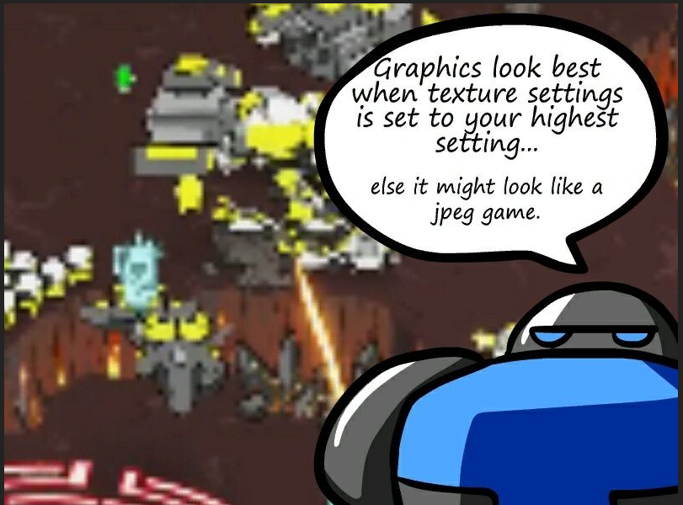

## Storyboard:

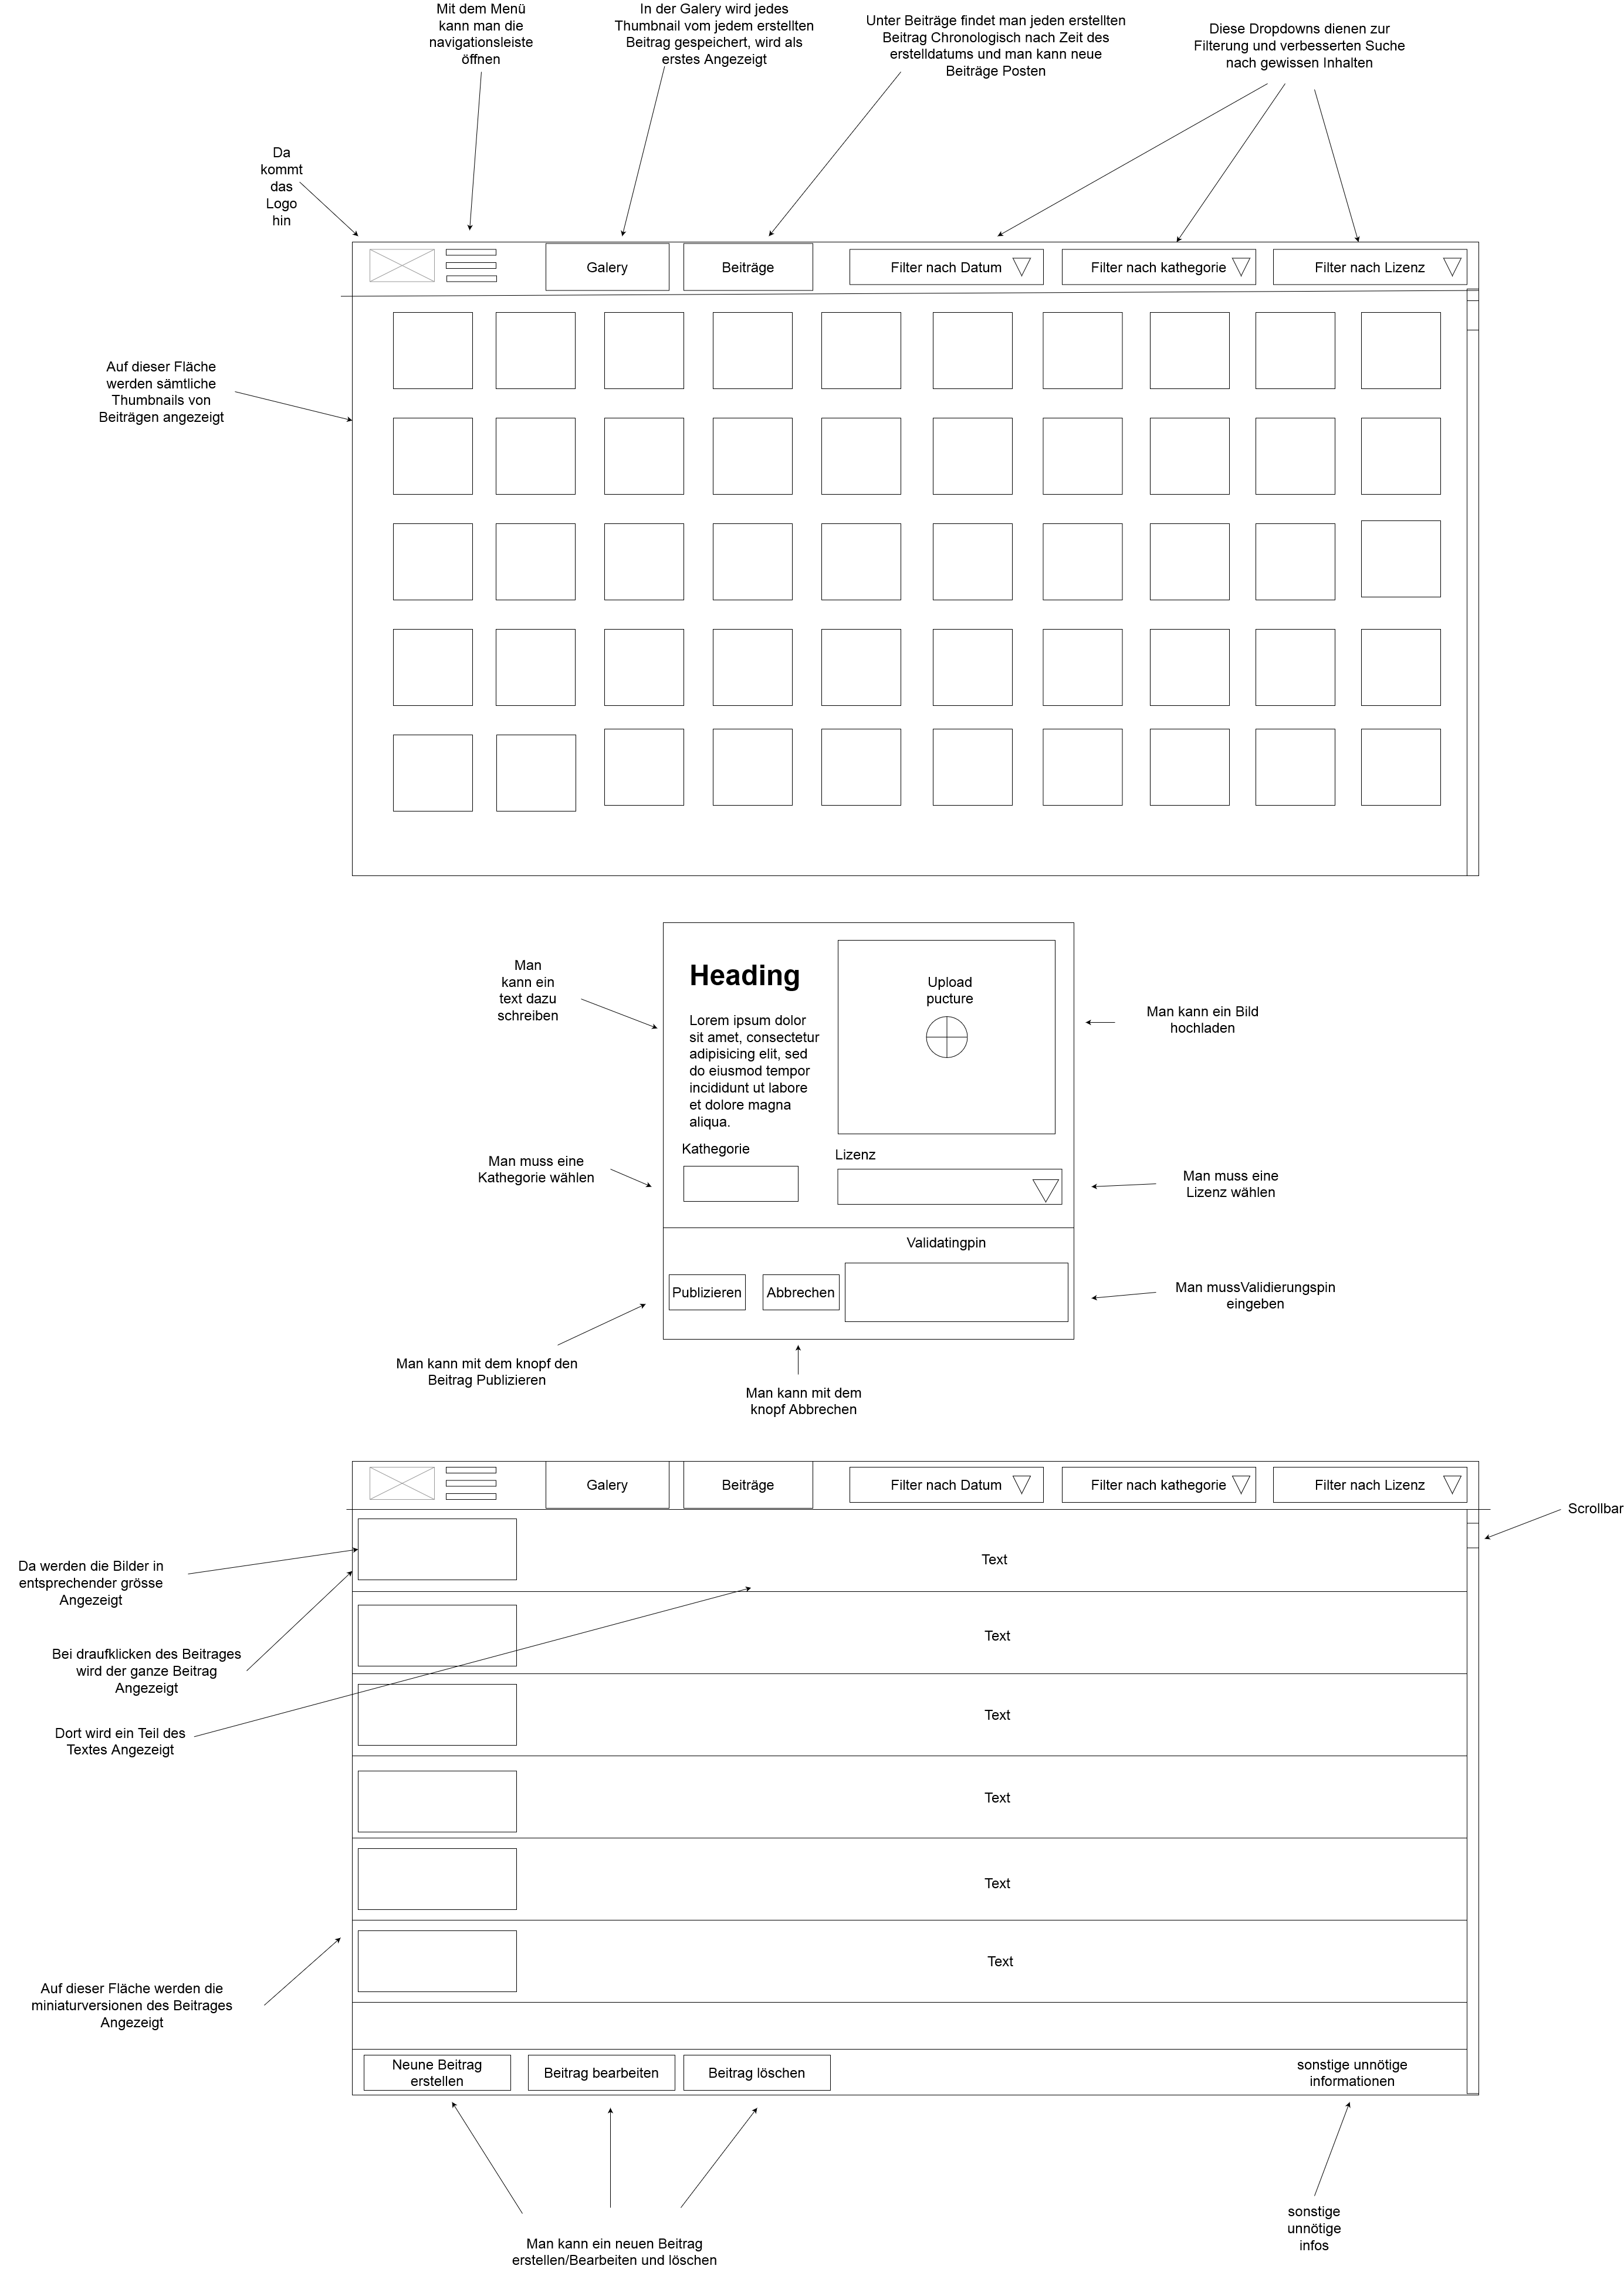

# Testing

## Testplan

* Auf welchem Betriebssystem wird getestet?

Windows

* Mit welchen Programmen wird getestet?

Webbrowsern: Firefox, Chrome, Opera, Hyperlink

* Auf welchen Geräten wird getestet (technische Angaben)?

PC

* Welche Hilfsmittel und Werkzeuge werden zum Testen benötigt?

Xampp,

* Welche Testdaten werden verwendet?

Eigene

## Testfälle

Beschreiben Sie für jede User Story einen Testfall, der die Ergebnisse eines Use Cases testet. Entscheiden Sie, ob weitere Testfälle für die Ausnahmen eines Use Cases erforderlich sind.

**Testfall US-1 Titel des Testfalles**

|  |  |  |
| --- | --- | --- |
| **Nr.** | **Aktion** | **Erwartetes Ergebnis** |
| **T-1** | **Beschreiben Sie die erste Aktion, die der Benutzer ausführen muss.** | **Beschreiben sie das erwartete Ergebnis** |
| **T-2** | **Beschreiben Sie die zweite Aktion, die der Benutzer ausführen muss.** | **Beschreiben sie das erwartete Ergebnis** |
| **T-3** |  |  |
| **T-4** |  |  |

Tabelle 3 Testfall US-1 Titel

## Testprotokoll

Für jede Durchführung braucht es ein Testprotokoll.

Name des Testers:

Datum und Uhrzeit:

|  |  |  |
| --- | --- | --- |
| **Testfall (Nr.)** | **Erfolgreich** | **Erwartetes Ergebnis** |
| **T-1** | **Ja** | **Beschreiben sie optional zusätzliche Beobachtungen** |
| **T-2** | **Nein** | **Beschreiben sie das Testresultat und die Fehler** |

Tabelle Testprotokoll

**Arbeitsjournale**

**Arbeitsjournal Tag 1**

|  |  |
| --- | --- |
| Tätigkeiten | Aufwand  **In Stunden** |
| Theorie | 2.25 |
| Projeektbeschrieb | 0.75 |
|  |  |
| Total: | 3 |
|  |  |
| Probleme | |
| Keine | |
| Hilfestellungen | |
| - | |
| Reflexion | |
| THEORIE und Projektbeschrieb | |

**Arbeitsjournal Tag 2**

|  |  |
| --- | --- |
| Tätigkeiten | Aufwand  **In Stunden** |
| Theorie | 2 |
| Logo erstellen | 1 |
|  |  |
| Total: | 3 |
|  |  |
| Probleme | |
| Keine | |
| Hilfestellungen | |
| - | |
| Reflexion | |
| THEORIE und Logo erstellen | |

**Arbeitsjournal Tag 3**

|  |  |
| --- | --- |
| Tätigkeiten | Aufwand  **In Stunden** |
| Theorie | 1 |
| Storyboard | 2 |
|  |  |
| Total: | 3 |
|  |  |
| Probleme | |
| Keine | |
| Hilfestellungen | |
| - | |
| Reflexion | |
| THEORIE und Storyboard erstellen | |

**Arbeitsjournal Tag 4**

|  |  |
| --- | --- |
| Tätigkeiten | Aufwand  **In Stunden** |
| Theorie | 1 |
| Styleguide | 2 |
|  |  |
| Total: | 3 |
|  |  |
| Probleme | |
| Keine | |
| Hilfestellungen | |
| - | |
| Reflexion | |
| THEORIE und Projektarbeit | |

**Arbeitsjournal Tag 5**

|  |  |
| --- | --- |
| Tätigkeiten | Aufwand  **In Stunden** |
| Projekt | 2 |
| Theorie | 1 |
|  |  |
| Total: | 3 |
|  |  |
| Probleme | |
| Keine | |
| Hilfestellungen | |
| Beispiele bekommen unter Dateiordner | |
| Reflexion | |
| Schön am Projekt gearbeitet | |

**Arbeitsjournal Tag 6**

|  |  |
| --- | --- |
| Tätigkeiten | Aufwand  **In Stunden** |
| Projekt | 1 |
| Test | 2 |
|  |  |
| Total: | 3 |
|  |  |
| Probleme | |
| Mentale Blockade | |
| Hilfestellungen | |
| Beispiele bekommen unter Dateiordner | |
| Reflexion | |
| Mentale Blockade | |

**Arbeitsjournal Tag 7**

|  |  |
| --- | --- |
| Tätigkeiten | Aufwand  **In Stunden** |
| Projekt | 3 |
|  |  |
|  |  |
| Total: | 3 |
|  |  |
| Probleme | |
| Mentale Blockade | |
| Hilfestellungen | |
| Beispiele bekommen unter Dateiordner | |
| Reflexion | |
| Mentale Blockade | |

**Arbeitsjournal Tag 8**

|  |  |
| --- | --- |
| Tätigkeiten | Aufwand  **In Stunden** |
| Projekt | 3 |
|  |  |
|  |  |
| Total: | 3 |
|  |  |
| Probleme | |
| Keine | |
| Hilfestellungen | |
| Beispiele bekommen unter Datei | |
| Reflexion | |
| Lange am Projekt gearbeitet | |

**Arbeitsjournal Tag 9**

|  |  |
| --- | --- |
| Tätigkeiten | Aufwand  **In Stunden** |
| Projekt | 3 |
|  |  |
|  |  |
| Total: | 3 |
|  |  |
| Probleme | |
| Keine | |
| Hilfestellungen | |
| Beispiele bekommen unter Datei | |
| Reflexion | |
| Lange am Projekt gearbeitet | |

**Arbeitsjournal Tag 10**

|  |  |
| --- | --- |
| Tätigkeiten | Aufwand  **In Stunden** |
| Projekt | 3 |
|  |  |
|  |  |
| Total: | 3 |
|  |  |
| Probleme | |
| Keine | |
| Hilfestellungen | |
| Beispiele bekommen unter Dateiordner | |
| Reflexion | |
| Bis um 12.00 gearbeitet am Projekt | |

# Tabellenverzeichnis

Tabelle 1 Auflistung User Stories 3

Tabelle 2 Nicht-Funktionale Anforderungen 4

Tabelle 3 Testfall US-1 Titel 10

Tabelle 4 Testprotokoll 11

**Es konnten keine Einträge für ein Abbildungsverzeichnis gefunden werden.**